Моё Отечество
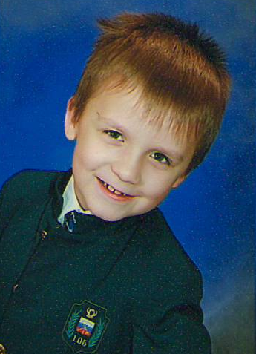
Миша Жуков
Это не просто фамилии,
это символы непобедимости России
Недавно я участвовал в конкурсе «Герои – символы России», который проводил санкт-петербургский детский журнал «Костёр».
Я захотел участвовать в этом конкурсе сразу по двум причинам. Первая – это, конечно, то, что мне интересно все, что связано с героическим прошлым моей страны, с ее отважными и храбрыми защитниками. Они сделали мою страну такой, какая она сейчас, – самой большой и сильной. Я горжусь тем, что живу в России.
А вторая причина особенная. Для того чтобы ее объяснить, я расскажу немного о себе. Когда я говорю кому-нибудь, как меня зовут – все, без исключения, вспоминают другого человека, но я не обижаюсь - я этим горжусь. И вот почему. Меня зовут Миша – и это хоть и красивое, но вполне обычное имя. Но моя фамилия – Жуков, и для любого русского человека это не просто фамилия – это символ. Символ победы, героизма, триумфа России в Великой Отечественной Войне. Я говорю о моем однофамильце Георгии Константиновиче Жукове – маршале, четырежды герое Советского Союза. Но и это еще не все. Фамилия моей прабабушки – Суворова. И эта фамилия тоже символ России. Символ непобедимости и того, что упорством можно преодолеть любое препятствие.
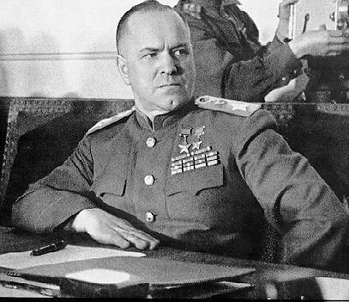
Я бы очень хотел поближе узнать этих людей, узнать об их жизни, об их победах, чтобы, если получится, понять, КАК они стали ГЕРОЯМИ. Я попробую вообразить, как бы они ответили на мои вопросы.
- Георгий Константинович, Вы хорошо учились в школе?
- Да, это была церковно-приходская школа, и я закончил 3 класса с похвальным листом. По тем временам для детей из крестьянской семьи и это было очень хорошо.
- А Вы после этого сразу стали коммандовать армией ?
- Ну что ты. Сначала я служил в драгунском, затем в кавалерийском полках в звании унтер-офицера. Теперь этот чин называется сержантом. Был несколько раз ранен. В Гражданскую войну, я сражался на Восточном, Западном и Южном фронтах, потом был назначен командиром взвода, затем эскадрона. В эскадроне 128 коней, значит я командовал 128 людьми. Потом в 27 лет стал командовать полком. И только перед самой войной в 1940 году мне присвоили звание генерала армии. Это повыше, чем генерал-полковник, но ниже, чем маршал.
- А за что Вам дали звание маршала?
- Ну, нескромно хвастаться, но в то время как обстановка на войне обострялась, то на одном фронте, то на другом, я смог подготовить наши войска к уничтожению превосходящих сил противника и разгромить их.
- А какие Ваши самые крупные победы?
- Битва под Москвой, Сталинградская битва, прорыв блокады Ленинграда (так раньше назывался Санкт-Петербург). И конечно, взятие Берлина.
- А Вас за это наградили?
- Самым важным для меня было то, что мне доверили принимать парад Победы 1945 года на Красной Площади. А еще были 4 ордена Героя Советского Союза, 2 ордена Победы, второй, как раз, за взятие Берлина, 5 орденов Ленина и 2 ордена Суворова первой степени.
- Орден Суворова? Но ведь в моем роду есть и эта фамилия.
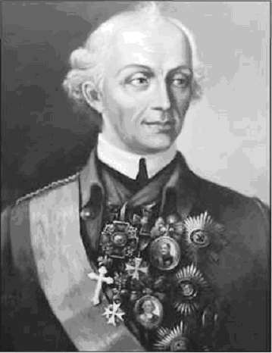
Александр Васильевич Суворов – полководец, не потерпевший ни одного поражения в своей военной карьере. Генералиссимус.
- Александр Васильевич, Вы не проиграли ни одного сражения потому, что были большой и сильный?
- Нет, как раз наоборот, я рос слабым и часто болел, но мне очень хотелось стать военным, и я стал закаляться и заниматься физическими упражнениями. И в 1742 году был зачислен мушкетером в лейб-гвардии Семеновский полк.
- У нас в России тоже были мушкетеры?
- Да, так назывались солдаты, вооруженные мушкетами – ручным огнестрельным оружием.
- А как сражались в Ваше время, ведь не было ни танков, ни самолетов?
- Зато была конница, сабли и мушкеты. А самое главное были солдаты, которые храбро и отважно сражались и верили только в победу.
- В нашем городе есть военное училище названное Вашим именем. Что бы Вы хотели пожелать его воспитанникам?
- Я хотел бы пожелать всем людям быть смелыми, решительными и самостоятельными. С упорством заниматься и не жалеть себя.
- А как стать героем?
- Это самый сложный вопрос. Нужно понять, что ты действительно хочешь служить своей Родине и тогда надо закалять не только тело, но и характер. Бескорыстно помогать другим людям, защищать правду, быть отважным и мужественным, быть честным перед самим собой и бороться со злом.
- Как богатыри в сказках?
- Не только в сказках, так нужно поступать и в жизни.

2010

